Transmissor de Pressão Diferencial SATPI-PRESS-DIF
NOVO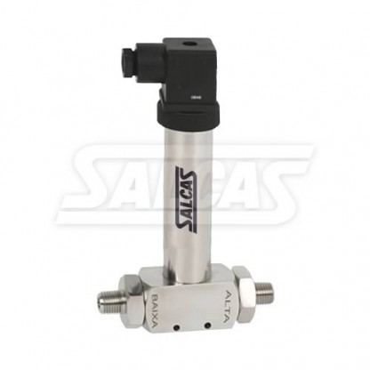

Foi visto: 701 Modelo: SATIP-PRESS-DIF
Disponibilidade: Sob Consulta
Preço: Preço Sob Consulta
ORÇAMENTO RÁPIDO

Qtd: -+ Orçamento
Lista de Desejos Comparar
0 comentários • Fazer um comentário
Descrição Comentários (0) Observações

Transmissor de Pressão Diferencial SATPI-PRESS-DIF

Transmissor de Pressão Diferencial SATPI-PRESS-DIF: O SATPI-PRESS-DIF é um Transmissor de Pressão Diferencial para processo, com invólucro de aço inoxidável, para aplicações em indústrias petroquímicas, químicas, alimentícias, equipamentos industriais, sistemas hidráulicos, pneumáticos, refrigeração, instrumentação, compressores, controle de vazão, medição de nível e outros que exijam durabilidade, precisão e qualidade.

Construção do Transmissor de Pressão Diferencial SATPI-PRESS-DIF
- Grau de proteção do invólucro: IP-65/IP-67 (conforme norma ABNT)
- Material do invólucro: aço inoxidável AISI 304 (316 opcional)
- Vedação: anel o’ring, borracha nitrílica
- Prensa cabo: sugestão de cabo (26 x 2)
- Tipo de sensor: piezoresistivo
- Faixa de pressão: -1 a 200 bar baixa pressão até 100 mbar
- Sobre pressão: 2 x fundo de escala ou Opcional 3 ou 4 x o fundo de escala.
- Sinal de Saída: 4 a 20 mA (opcional: 0 a 5 VCC, 0 a 10 VCC, 0 a 20 VCC)
- Impedância: 600 Ohms
- Precisão do sinal: < 0,1%.
- Tempo de resposta = ou < 1 milissegundo
- Frequência superior ou igual a 200 Hz.
- Resolução da saída analógica: Infinita
- Temperatura do fluido: -20 + 115 ºC (opcional até 400 ºC)
- Temperatura do Invólucro: máx 60ºC.
- Zero e Span: ajustáveis 20% F.E.
- Vida Útil: 70 x 106.
- Precisão: (Histerese, Repetibilidade, Linearidade) 0,5% F.E., Opcional 0,25% F.E.
- Alimentação: 12 a 30 Vcc
- (Opcional diferencial) .

Como especificar o Transmissor de Pressão Diferencial SATPI-PRESS-DIF
Modelo do Transmissor de Pressão Diferencial | Faixa de Pressão | Sinal de Saída | Conexão ao Processo
SATIP-PRESS Diferencial | -1 a 200 bar  (Especificar a faixa de pressão | 4 a 20mA  0 a 5 Vcc  0 a 10 Vcc  (Especificar) | 1/4" ou 1/2"  BSP ou NPT  (Especificar
Ex. SATIP-PRESS-DIF | 0 a 200 bar | 4 a 20mA | ½" NPT
- See more at: http://www.salcas.com.br/pressao/transmissores-de-pressao/transmissor-de-pressao-diferencial-satpi-press-dif#sthash.bMkAN7rd.dpuf

